Ngày soạn:24/10/2012 | Tiết 22
§3. ĐỒ THỊ CỦA HÀM SỐ y = ax + b ( a 0 )
I. Mục tiêu.
- Kiến thức: Hiểu được đồ thị của hàm số y = ax + b ( a 0) là một đường thẳng luôn cắt trục tung tại điểm có tung độ là b, song song với đường thẳng y = ax nếu b 0 hoặc trùng với đường thẳng y = ax nếu b = 0.
- Kĩ năng: biết vẽ và vẽ đúng đồ thị của hàm số y = ax + b ( a 0) bằng cách xác định hai điểm phân biệt thuộc đồ thị.
- T duy: tæng hîp, so s¸nh.
- Thái độ: Rèn tính cẩn thận, chính xác, trình bày có khoa học.
II. Chuẩn bị.
Phương tiện: Thước kẻ ,eeke, bảng trục tọa độ.
Tài liệu-K Thức: Ôn tập đồ thị của hàm số, đồ thị của hàm số y = ax và cách vẽ .
III. Phương pháp.
- Phát hiện và giải quyết vấn đề. - Luyện tập và thực hành.
- Hợp tác trong nhóm nhỏ. -Vấn đáp, gợi mở.
- Tự nghiên cứu SGK.
IV. Tiến trình d¹y häc – Gi¸o dôc
A. Ổn định tổ chức. - Kiểm tra sĩ số.
B. Kiểm tra bài cũ.( 5p)
?H1: Thế nào là đồ thị của hàm số y = f(x)? Đồ thị của hàm số y = ax ( a 0) là gì? Nêu cách vẽ đồ thị hàm số y = ax ( a 0)
- ĐVĐ: Lớp 7 ta đã biết dạng đồ thị của hàm số y = ax ( a 0) và biết cách vẽ đồ thị này. Dựa vào đồ thị của hàm số y = ax ta có thể xác định được dạng đồ thị hàm số y =ax + b hay không? Và vẽ đồ thị hàm này như thế nào? => bài mới.
C. Dạy học bài mới.
HĐ của GVvà HS | Ghi bảng
Hoạt động 1.( 20p)  MT: HS nhận biết được ĐTHS y= ax+b là một đường thẳng // y=ax và cắt Oy tại (0;b)  PP: Phát hiện và giải quyết vấn đề.  P tiện: Bảng trục tọa độ trên máy chiếu  ? Làm ?1 – Sgk/49?  G: Treo bảng phụ vẽ sẵn hệ tọa độ Oxy.  H: Làm vào vở, 1H lên bảng làm.  ? Có nhận xét gì về vị trí các điểm A, B, C? Tại sao?  H: 3 điểm A, B, C thẳng hàng. Vì A, B, C có tọa độ thỏa mãn y = 2x nên A, B, C cùng nằm trên đồ thị hàm số y = 2x hay cùng nằm trên một đt.  ? Có nhận xét gì về vị trí các điểm A’, B’, C’? Hãy chứng minh nhận xét đó.  H: A’, B’, C’ thẳng hàng.  G: Gợi ý: chứng minh các tứ giác AA’B’B, BB’C’C là hình bình hành.  G: Chốt: Nếu A, B, C cùng nằm trên một đường thẳng (d) thì A’, B’ C’ cùng nằm trên một đường thẳng (d’) song song với (d).  ? Làm ?2?( bảng phụ)  H: 1 H lên bảng làm, H khác làm vào Sgk.  ? Nxét bài trên bảng?  ? Cùng với giá trị của biến x, giá trị tương ứng của hàm số y = 2x và y = 2x + 3 quan hệ như thế nào?  H: Giá trị tương ứng của 2 hs hơn kém nhau 3 đơn vị.  ? Đồ thị hàm số y = 2x là gì?  H: Đồ thị của hs y = 2x là đt đi qua O(0;0) và đ’ A(1; 2).  ? Dựa vào nhận xét ?1, hãy nxét về đồ thị của hàm số y = 2x + 3?  H: Là đt song song với đt y = 2x.  ? Đường thẳng y = 2x + 3 cắt trục tung tại điểm nào?  H: Cắt trục tung tại điểm có tung độ bằng 3.  G: Treo bảng phụ hình 7 – Sgk.  Giới thiệu Tquát – Sgk/50.  H: Đọc nd phần TQ.  G: Nêu chú ý – Sgk/50. | 1. Đồ thị của hàm số y = ax + b ( a 0).  * ?1.  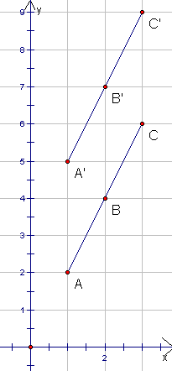  * Tổng quát:  Đồ thị hàm số y = ax + b là một đường thẳng:  - Cắt trục tung tại điểm có tung độ bằng b;  - Song song với đường thẳng y = ax, nếu a 0; trùng với đường thẳng y = ax, nếu b = 0.  * Chú ý: Sgk/50.
Hoạt động 2.( 15p)  MT : Dựa trên hình dạng của ĐTHS y=ax nêu được cách vẽ ĐTHS, vận dụng vẽ ĐTHS.  PP: -Vấn đáp, gợi mở.  ? Khi b = 0 thì hàm số có dạng ntn?  H: Dạng: y = ax với a 0. ?Muốn vẽ đồ thị của hàm số này ta làm như thế nào?  H: Ta vẽ đường thẳng đi qua gốc tọa độ O và điểm A(1; a).  ? Khi b 0, làm tnào để vẽ đc đồ thị của hs y = ax + b?  H: đưa ra các cách vẽ.  G: - Các cách vẽ trên đều có thể vẽ được đồ thị của hs.  - Trong thực hành, ta thường xác định hai điểm đặc biệt là giao điểm của đồ thị với hai trục tọa độ.  ? Làm thế để xác định được hai giao điểm này?  G: Nhấn mạnh: Muốn tìm giao điểm với trục hoành ta cho y = 0 để tìm x, cho x = 0 tìm y đc giao điểm với trục tung.  H: đọc hai bước vẽ đồ thị hs y = ax + b.  ? Làm ?3 - Sgk/51?  H: Làm vào vở, 2hs lên bảng.  ?Nx?  ? Em có nx gì về đồ thị của hsố đồng biến và nghịch biến? | 2. Cách vẽ đồ thị của hàm số y = ax + b ( a 0).  * Cách vẽ:  Bước 1: + Cho x = 0 thì y = b, ta được điểm P(); b) thuộc trục Oy. + Cho y = 0 thì x = b/a, ta được điểm Q(b/a; 0) thuộc trục hoành Ox.  Bước 2: Vẽ đường thẳng đia qua 2 điểm P, Q ta được đồ thị của hàm số y = ax + b.  * ?3.  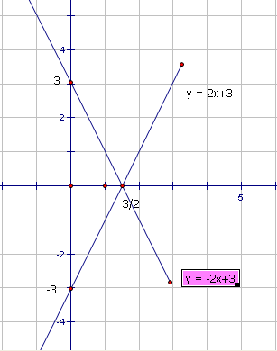  xx  y
Hoạt động 3.( 10p)  MT: Rèn kĩ năng vẽ ĐTHS y=ax  PP: luyện tập thực hành.  ? Đọc yêu ccầu BT?  H: Vẽ hình vào vở, 1hs lên bảng vẽ.  ?NX?  ? Muốn tìm toạ độ điểm A ta làm ntn?  G: HD:  Cách 1: từ điểm A kẻ các đường vuông góc với trục tung và trục hoành => tung độ và hoành độ.  Cách 2: Giải PT: 2x + 2 = x => gtrị tìm được của x là hoành độ . Thay gtrị x vừa tìm được vào một trong hai hsố để tìm y, là tung độ.  H: Về nhà làm tiếp. | Bài 16- SGK/51  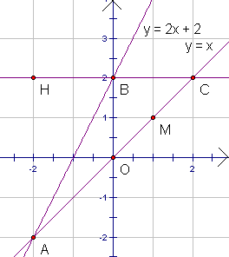
D. Củng cố.
? Đồ thị hàm số y = ax + b ( a 0) có dạng như thế nào?
? Nêu các bước vẽ đồ thị hàm số y = ax + b ( a 0)?
G: Chốt lại các kiến thức của bài.
E. Hướng dẫn về nhà.
- Học thuộc và hiểu kĩ đồ thị của hàm số y = ax + b ( a 0).
- BT 15, 16(b,c) – Sgk/51.
HDCBBS: Ôn lại cách biểu diễn điểm trên trục số.
V. Rút kinh nghiệm.
- Nội dung……………………………………………………………………………..
- Phương pháp:…………………………………………………………………………
- Thời gian : Toàn bài………………………………………………………………….
Từng phần: ………………………………………………………………
- Kiến thức cần chú ý: …..…………………………………………………………….

